e-ISSN : 3031-0342
Diterima : 27 Agustus 2023
Disetujui : 28 Mei 2024
Tersedia online di https://journal.unram.ac.id/index.php/agent

ANALISIS TEKNIS DAN EKONOMI PADA PROSES PENGERINGAN GULA SEMUT MENGGUNAKAN ALAT SILINDER TIPE RAK (STUDI KASUS UKM MAJU BERSAMA)
Technical And Economic Analysis Of The Drying Process Of Sugar Ants Using A Cylinder Tool Type Of Shelf (Case Study Of Maju Joint Smes)
Nimas Dwi Ratna Sumilih¹, Murad^{1*}, Rahmat Sabani¹
¹Program Studi Teknik Pertanian di Fakultas Teknologi Pangan dan Agroindustri,
Universitas Mataram

email*: muradfatepa@unram.ac.id
ABSTRACT
Sugar palm (ArengapinnataMerr) is a type of palm plant that grows at an altitude of 0-1,400 m above sea level. Sugar palm plants are spread in almost all parts of Indonesia, especially in 14 provinces, namely Papua, Maluku, North Maluku, West Sumatra, West Java, Central Java, Banten, North Sulawesi, South Sulawesi, Southeast Sulawesi, Bengkulu, South Kalimantan and Aceh. The potential for palm sugar production in the form of ant sugar (finely ground sugar) is very large. In the manufacture of ant sugar, the sugar that has been produced is ensured to have a low water content, namely a maximum of 3% in accordance with SNI rules so that ant sugar can last a long time. The drying process uses a rack-type cylindrical device so that it makes it easier for the drying process to be carried out, which previously people still used manual drying or using the help of sunlight. Using this tool also the drying process is more time efficient and has economic advantages such as the economic value for NPV' Rp. 1,271,081.11 with an interest of 3.50% and an NPV of Rp. 5,469.32 with an interest of 75% then IRR value of 75%. The Net B/C Ratio value is 1.03 and the gross B/C value is -1.27 and the BEP value of this tool is reached at 280 units/year and requires 196 hours/year.
Keywords:BEP,Gross B/C, IRR, Net B/C,NPV, andPalm Plants,

ABSTRAK
Tanaman aren (ArengapinnataMerr) adalah satu jenis tanaman palma yang tumbuh di ketinggian 0 – 1.400 m dpl. Potensi produksi gula aren dalam bentuk gula semut (gula gerus halus) sangat besar. Dalam pembuatan gula semut tersebut gula yang telah di produksi dipastikan memiliki kadar air rendah yakni maksimal 3% sesuai dengan aturan SNI agar gula semut dapat bertahan lama. Proses pengeringan tersebut menggunakan alat slilinder tipe rak sehingga memudahkan dalam proses pengeringan yang sebelumnya masyarakat masih menggunakan pengeringan secara manual atau menggunakan bantuan dari sinar matahari. Menggunakan alat ini juga proses pengeringan lebih efisien waktu dan mempunyai keuntungan secara ekonomi seperti nilai ekonomi untuk NPV’ Rp.1.271.081,11 dengan bunga sebesar 3,50% dan NPV” sebesar Rp.5.469,32 dengan bunga sebesar 75% kemudian nilai IRR sebesar 75%. Nilai Net B/C Ratio 1,03 dan nilai gross B/C mendapatkan -1,27 dan nilai BEP dari alat ini tercapai pada 280 unit/tahun dan memerlukan 196 jam/tahun.
Kata Kunci: BEP, Gross B/C, IRR, Net B/C, NPVdanTanamanAren.

PENDAHULUAN
Latar Belakang
Tanaman aren (Arenga pinnata Merr) adalah satu jenis tanaman palma yang tumbuh di ketinggian 0 – 1.400 m dpl. Tanaman ini tidak membutuhkan persyaratan tumbuh yang khusus dan pemeliharaan intensif sehingga dapat ditanam di lahan marginal dan cocok untuk tujuan konservasi tanah dan air. Indonesia mempunyai potensi sumber daya aren yang melimpah, terutama sumber daya genetik (plasma nutfah) dan sumber daya lahan. Tanaman aren tumbuh tersebar di berbagai pulau dan sebagian besar populasinya masih merupakan tumbuhan liar yang hidup subur dan tersebar secara alami pada berbagai tipe hutan.
Seperti yang kita ketahui gula semut aren merupakan salah satu produk turunan aren yang memiliki nilai ekonomis yang tinggi dan memiliki prospek yang sangat bagus untuk dikembangkan. Hasil survei, sebuah industri kecil dalam sebulan dapat memperoleh pesanan sebesar 15–25 ton. Terkait dengan permintaan dalam negeri, kebutuhan gula semut terbesar datang dari industri makanan dan obat yang tersebar di sekitar Tangerang. Sementara untuk pasar lokal, permintaan tertinggi terjadi pada saat dan menjelang bulan puasa ramadhan. Di pihak lain, untuk permintaan ekspor, banyak datang dari Jerman, Swiss dan Jepang (BI, 2009). Oleh karena itu perlu dilakukan penelitian tentang “Analisis Teknis Dan Ekonomi Pada Proses Pengeringan Gula Semut Menggunakan Alat Silinder Tipe Rak (Studi Kasus Ukm Maju Bersama)

Tujuan Penelitian
Adapun tujuan dari penelitian ini adalah melakukan analisis teknis dan ekonomi pengeringan gula semut menggunakan alat silinder tipe rak serta studi kelayakan pengeringan gula semut di UKM Maju Bersama di Desa Kekait Kecamatan Gunung Sari.

Tempat dan Waktu Penelitian
Penelitian ini dilakukan dua kali yaitu pada bulan Mei 2020 dan pada bulan April 2021 di Desa Kekait, Kecamatan Gunung Sari, Kabupaten Lombok Barat

Alat dan Bahan Penelitian

Alat-Alat Penelitian
Alat-alat yang digunakan dalam penelitian ini yaitu alat pengering gula semut silinder tipe rak, kompor gas LPG 3 kg, thermometer digital, stopwatch, timbangan analitik, cawan, loyang, anemometer, timbangan, kain kasa, botol C 1000, toples.

Bahan Penelitian
Bahan yang digunakan dalam penelitian ini adalah gula semut yang diperoleh dari kelompok UKM pengrajin gula semut Maju Bersama di Desa Kekait.

Parameter Penelitan

Parameter yang diamati saat analisis Teknis di antaranya :
- Suhu rak bawah (ºC)
- Suhu rak tengah (ºC)
- Suhu rak atas (ºC)
- Perubahan kadar air bahan (%)
- Kapasitas pengeringan
- Rendemen
- Pemakaian Bahan Bakar.

parameter yang diamati saat analisis ekonomi gula semut di antaranya :
- Input data analisis teknis
- Input data analisis ekonomi
- Parameter yang diamati dalam analisis ekonomi di antaranya :
- B/C ratio
- Net Present Value (NPV)
- Interval Rate Retrun (IRR)
- Break Event Point (BEP)
- Harga Pokok Produk (HPP)

Diagram Alir

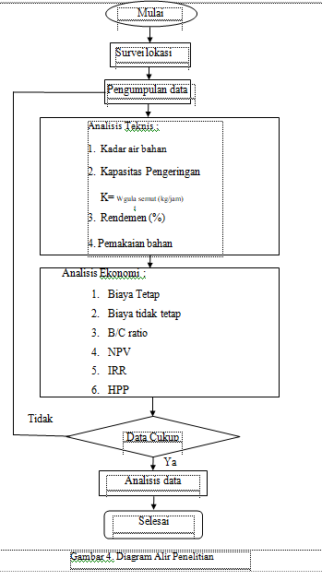
Gambar 1. Diagram Alir Penelitian

PEMBAHASAN

Analisis Teknis
Aspek yang akan dihitung pada analisis teknis ini meliputi suhu, kadar air, rendemen, kapasitas pengeringan dan pemakaian bahan bakar, efisiensi kerja alat

Profil Suhu
Suhu yang diamati pada proses penelitian ini meliputi suhu ruang pengering dan suhu gula semut itu sendiri, berikut grafik suhu :
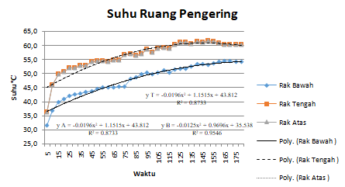
Gambar 2. Suhu ruang pengering selama pengeringan gula semut pada massa 500 gram

Berdasarkan grafik pada Gambar 2, menunjukan perubahan suhu pada setiap menit pada ruang pengering. Pada awal pengukuran suhu ruang pengering, suhu udara dalam pengering perlahan-lahan naik, dikarenakan suhu udara yang berasal dari inlet digunakan untuk memanaskan udara di dalam ruang pengering, atau dengan kata lain udara dalam ruang pengering digantikan oleh udara panas yang keluar dari inlet.
Pada grafik rak atas dan rak tengah menunjukan pergerakan pada menit ke-5 sampai dengan menit ke 15 pertama mengalami kenaikan secara konstan, kemudian dilanjutkan dengan menit ke-25 sampai ke menit 75. Setelah itu grafik suhu mengalami peningkatan sampai pada menit ke 155. Pada menit 165-180 grafik sudah menunjukan kondisi laju pengeringan konstan, kondisi dimana suhu ruang pengering sama dengan suhu bahan. Kemudian untuk grafik rak bawah menjelaskan bahwa pada menit ke-5 sampai ke menit ke-55 grafik mengalami kenaikan secara konstan, hal ini terjadi karena kondisi ruang pengering yang mulai menerima aliran panas sehingga di setiap menit mengalami kenaikan suhu. Kemudian pada menit ke-55 grafik menunjukan pergerakan linier sampai ke menit 75.
Setelah itu pada kondisi selanjutnya terjadi fluktuasi yaitu perubahan naik turunnya suatu variabel. Sehingga pada menit ke 85 kondisi grafik mulai naik secara konstan sampai dengan menit ke 165 pada menit 175-180 sudah mencapai kondisi konstan, dimana kondisi antara ruang pengering dengan bahan sudah sama. Kisaran suhu untuk massa 500 gram yaitu rak bawah 31,5-49,6ºC, rak tengah 34,9-58,8 ºC, dan rak atas 36,2-57,0 ºC.
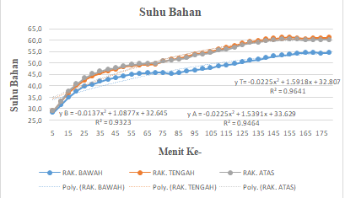
Gambar 3. Suhu selama pengeringan gula semut pada massa 500 gram
Berdasarkan grafik pada Gambar 3 suhu bahan selama pengeringan gula semut pada massa 500 gram ini yakni Suhu bahan mengalami peningkatan seiring lamanya waktu pengeringan. Suhu bahan meningkat bersamaan dengan meningkatnya suhu ruang pengeringan dan cepat lambatnya kenaikan suhu bahan juga dipengaruhi oleh massa yang dikeringkan. Ketebalan tumpukan mempengaruhi cepat dan lambatnya kenaikan suhu dan proses perpindahan massa uap air bahan ke lingkungan. Semakin kecil tumpukan, maka proses perpindahan massa uap air bahan semakin cepat, sehingga laju pengeringan semakin cepat.
Berdasarkan Gambar 3. Massa 500 memiliki suhu bahan pada rak bawah 28,3-46,5 ºC, rak tengah 29,1-52,7 ºC, dan rak atas 29,0-52,3 ºC. Sesuai dengan Gambar 3 rak atas dengan rak tengah mempunyai nilai suhu yang mendekati. Pada menit ke-5 sampai ke menit ke-35 pertama grafik mengalami kenaikan secara konstan, kemudian pada menit selanjutnya grafik mengalami fluktuasi atau sering disebut dengan perubahan naik turunnya suatu variabel/ tidak teraturnya pergerakan nilai suatu data sampai pada menit ke-65.
Pada menit ke-75 nilai grafik mengalami kenaikan secara konstan hingga pada menit ke-155. Hal ini dapat terjadi dikarenakan aliran panas yang berada di ruang pengering mencapai suhu maksimal. Pada menit ke 165-180 suhu bahan mulai konstan linier atau sering disebut dengan kondisi suhu ruang pengering telah sama dengan suhu bahan. Sedangkan pada suhu bahan pada rak bawah pada menit ke-5 sampai pada menit ke-65 pertama nilai pada grafik mengalami kenaikan secara konstan, kemudian terjadi fluktuasi pada menit berikutnya hinggal di menit 85. Selanjutnya pada menit ke-95 grafik mengalami kenaikan secara konstan hingga pada menit ke 165. Hal ini terjadi karena suhu ruang pengering perlahan-lahan mengalami konstan atau akan mengalami kondisi antara suhu ruang pengering dan suhu bahan memiliki nilai yang sama.
Sejalan dengan teori karakteristik pengeringan gula semut, suhu ruang pengering merupakan salah satu faktor utama yang paling penting dalam mengeringkan suatu bahan. Semakin tinggi suhu di dalam ruang pengering maka waktu yag dibutuhkan dalam mengeringkan bahan sampai kadar air yang dibutuhkan akan semakin cepat. Proses pengeringan pada bahan ini terjadi karena sirkulasi udara dari lingkungan yang dipanaskan menggunakan box heat exchanger dengan sumber pemanas dari kompor gas.
Nilai koefisien determinasi ($R^{2}$) dari perlakuan suhu ruang pengering dan suhu bahan mendapatkan hasil berkisar 0,94-0,98 yang dimana semakin mendekati angka satu yang dimana mempunyai arti kecocokan data dapat digunakan. Sehingga semakin lama proses pengeringan dipengaruhi perlakuan bahan yang digunakan pada perlakuan suhu sesuai dengan pernyataan Yanda dan Paramita (2017) bahwa suhu mempengaruhi lamanya sebuah pengeringan

Kadar Air
Prinsip berdasarkan hasil pengamatan pada proses pengeringan di peroleh nilai kadar air sebagai berikut:

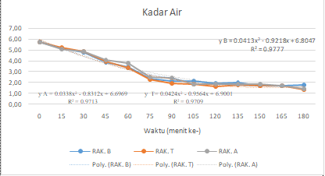
Gambar 4. Perubahan kadar air bahan terhadap waktu selama pengeringan gula semut pada massa 500 gram.

Berdasarkan grafik pada Gambar 4 diatas dapat di lihat bahwa semakin tinggi suhu dan lama waktu pengeringan dapat membuat nilai kadar air yang dihasilkan semakin rendah. Dalam grafik tersebut menjelaskan antara rak atas, tengah, dan bawah mengalami penurunan jumlah kadar air. Hal ini terjadikarena air yang berada pada bahan menguap seiring berjalannya waktu saat proses pengeringan. Pada massa bahan 500 gram tersebut dengan menggunakan waktu pengeringan 180 menit, pada waktu ke-0 nilai kadar air masih tinggi yaitu 5,71%. Nilai kadar air setara dengan SNI yaitu maksimal 3% untuk gula semut tercapai pada menit ke 75 yaitu dengan hasil diantaranya rak bawah 2,32%, rak tengah 2,26% dan rak atas 2,49%. Perubahan nilai kadar air ini bisa dilihat dengan nilai kadar air sebelum dan sesudah proses pengeringan, dimulai dari rak bawah 5,71%-1,73%, rak tengah 5,71-1,37%, dan rak atas 5,71-1,44%. Nilai regresi yang di dapatkan berkisar 0,97% mendekati 1 yang artinya kadar air terhadap waktu pengeringan dengan perlakuan suhu memiliki hubungan erat.
Oleh Karena itu pentingnya proses pengurangan kadar air ini melalui proses pengeringan menggunakan alat silinder tipe rak agar gula semut yang dihasilkan dapat bertahan lama dan tidak mudah rusak.

Rendemen Pada Gula semut
Tabel 1. Data rendemen gula semut
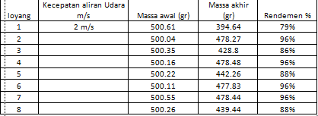
Berdasarkan tabel 4.1 diatas menjelaskan bahwa nilai rendemen untuk massa 500 gram setiap loyang memiliki nilai rendemen yang berbeda-beda. Kecepatan udara yang digunakan yaitu 2 m/s. Nilai yang dimiliki oleh delapan loyang berkisar dari 0,79%-0,88%.Gula semut dengan massa bahan 500 gram tersebut memiliki nilai rata-rata rendemen yang rendah, hal ini dikarenakan tinggi rendahnya suatu rendemen dipengaruhi oleh kadar air yang dimiliki suatu bahan.
Pada UKM Maju Bersama nira yang diperoleh langsung diproses. Gula yang dihasilkan pada proses pemasakan langsung berbentuk kristal (butiran kecil) yang kering, padat dan berwarna cerah. Terdapat perbedaan hasil rendemen pada gula semut juga bisa disebabkan salah satunya yaitu nira yang didapatkan tidak langsung diproses. Hal ini sesuai dengan pendapat Sardjono, dkk (1985) bahwa bakteri dan jamur dalam nira yang telah terfermentasi, akan tumbuh dan berkembang lebih baik sehingga proses kerusakan lebih cepat dan menyebabkan gula menjadi lumer dan berjamur karena basah.

Kapasitas Pengeringan dan Pemakaian Bahan Bakar
Tabel 2. Data kapasitas pengeringan dan pemakaian bahan bakar
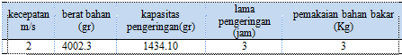
Pada proses pengeringan gula semut menggunakan alat pengering silinder tipe rak dengan menggunakantotal massa bahan 4002.3 gram dengan lama pengeringan 180 menit atau setara dengan 3 jam kemudian menghabiskan bahan bakar 3 kg. Pada tabel diatas menjelaskan bahwa menggunakan kecepatan udara 2 m/s kemudian massa bahan yang digunakan sebesar 4002.3 gram, sehingga memiliki kapasitas pengeringan 1334.10 gram atau setara dengan 1,3341 kg.

Efisiensi Kerja Alat
Tabel 3. Tabel efisiensi kerja alat silinder tipe rak
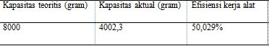
Pada massa 4002,3 gram alat pengering silinder tipe rak tersebut mempunyai efisiensi kerja alat sebesar 50,029%. Pada prosesnya membutuhkan waktu 3 jam untuk proses pengeringan gula semut tersebut.

Analisis Ekonomi
Tabel 4. Biaya Per Tahun
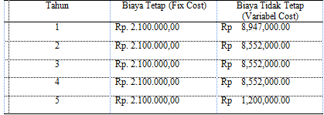
Tabel 5. Tabel kriteria analisis ekonomi gula semut
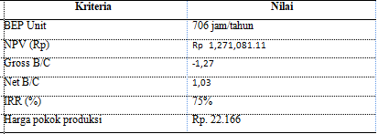
Asumsi yang digunakan dalam pehitungan analisis ekonomi ini meliputi harga air nira/liter Rp. 3000 kemudian harga gula semut 200 gram seharga Rp. 20.000. tingkat suku bunga yang sesuai dengan aturan Bank Indonesia digunakan sebesar 3,50% dan umur alat pengeing 5 tahun. Kapasitas yang digunakan dalam proses pengeringan meggunakan alat pengering silinde tipe rak ini yaitu 500/Loyang. Sehingga berat total yang dikeingkan dalam satu kali pengeingan dapat menampung sebanyak 4 kg meggunaan kecepatan udara 2 m/s.

Net Present Value (NPV)
Dari hasil perhitungan alat pengering silinder tipe rak ini mempunyai NPV positif, yang artinya usaha dari UKM Maju Bersama layak untuk dijalankan. Pada Net Present Value ini digunakan suku bunga pertama dengan nilai 3,50% menyesuaikan dengan Rapat Dewan Gubernur (RDG) Bank Indonesia. Keputusan yang diambil oleh bank Indonesia sejalan dengan perlunya menjaga kestabilan nilai tukar dan sistem keuangan di tengah inflasi yang rendah dan upaya mendukung pertumbuhan eknonomi. Jumlah NPV’ dengan menggunakan suku bunga 3,50% sesuai dengan aturan Bank Indonesia tahun 2021 mendapatkan nilai Rp. 1.271.081,11 dan nilai NPV” dengan nilai Rp. 5.469.32 dengan suku bunga lebih tinggi yaitu 75%.
Sedangkan apabila nilai suku bunga pertama diasumsikan dua kali lipat nilai suku bunga pertama yakni 7% maka didapatkan nilai NPV’ berkisar Rp. 1.115.879 kemudian nilai NPV” mendapatkan hasil Rp.5.459. Sesuai dengan indikator kelayakan finansial dari NPV, jika nilai NPV lebih besar dari 0 maka usaha dapat dilanjutkan. Hal ini sesuai dengan pernyataan (Nirmala Sari 2016) selisih antara PV dari keseluruhan proses dengan PV dari pengeluaran modal (Capital outlays) dinamakan “nilai sekarang” netto (Net Present Value). Apabila jumlah PV dari keseluruhan proses yang diharapkan lebih besar dari pada PV investasinya. Berarti NPV positif (+), maka usul investasi tersebut dapat diterima, namun usul investasi dapat ditolak apabila NPV-nya negatif

Benefit Cost Ratio (Rasio B/C)
Pada perhitungan analisis kelayakan usaha UKM Maju Bersama tentang Benefit Cost Ratio Nilai gross cost ratio (gross B/C) diperoleh dari perbandingan antara jumlah Net Present Value yang bernilai positif dengan nilai Net Present Value negative. Jumlah Net Present Value positif menjadi pembilang dan jumlah Net Present Value negative menjadi penyebut. gros B/C menunjukan gambaran berapa kali lipat manfaat (benefit) yang diperoleh dari biaya (cost) yang dikeluarkan. Hasil perhitungan menunjukan nilai gros B/C -1,27 yang berarti usaha tidak layak dijalankan. Hal ini terjadi dikarenakan nilai NPV positif lebih kecil dari pada nilai NPV negatifnya.
Pada perhitungan net B/C atau nilai net Benefit-Cost Ratio (netB/C) diperoleh dari perbandingan antara jumlah benefit yang telah dikalikan dengan discount factor kemudian di bagi dengan nilai jumlah total cost yang telah dikalikan dengan discount factor. Sehingga mendapatkan nilai sebesar 1,03 artinya usaha layak untuk di lanjutkan. Kemudian apabila suku bunga yang digunakan dua kali lipat nilai suku bunga pertama yakni 7% maka hasil dari gross B/C bernilai -1,22 dan nilai net B/C yakni 1,03. Hal ini menunjukan bahwa usaha masih dapat dilanjutkan meski suku bunga yang digunakan dua kali lipat suku bunga pertama.

Internal Rate Of Return (IRR)
Hasil analisis menunjukan bahwa nilai IRR usaha gula semut UKM Maju Bersama adalah sebesar 75% dengan NPV pada tingkat suku bunga 3,50% sebesar Rp. 1.271.081,11 juta dan nilai NPV pada tingkat suku bunga 75% sebesar Rp. 5. 469,32 adalah negatif atau tidak memberikan keuntungan.

Break Even Point (BEP)
Berikut merupakan grafik break even point untuk produk pangan gula semut UKM Maju Bersama :
Titik | 196 | jam/tahun
Impas | 280 | unit/tahun
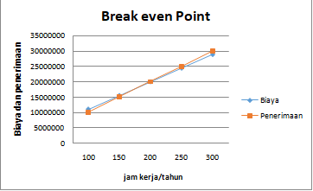

Gambar 5. Grafik Titik impas dengan kapasitas kerja 1,43 unit/jam
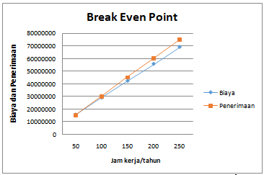
Titik | 65 | jam/tahun
Impas | 280 | unit/tahun
Gambar 6. Grafik BEP dengan kapasitas kerja 4.29 unit/jam
Gambar 5 menjelaskan bahwa titik impas untuk alat pengering silinder tipe rak terjadi pada unit produksi 280 unit/pertahun, untuk mencapai unit produksi tersebut memerlukan jam kerja pertahunnya yaitu 196 jam/tahun.Sedangkan bila kapasitas kerja diasumsikan tiga kali lipat dengan jumlah produksi dengan kapasitas sebelumnya maka akan dihasilkan seperti pada Gambar 6. Titik impas terjadi pada jam kerja ke-65 kemudian unit produksi yang dapat dihasilkan yaitu 280 unit/tahun. Oleh karena itu semakin tinggi kapasitas kerja yang dihasilkan oleh suatu perusahaan maka semakin cepat akan menemukan titik impas yang terjadi pada perusahaan tersebut, dengan kata lain keuntungan akan terjadi bila jumlah produksi yang dihasilkan melebihi titik impas, sedangkan apabila jumlah produksi kurang dari titik impas, maka usaha yang dijalankan akan mengalami kerugian.

Harga Pokok Produksi
Tabel 6 bahan yang diperlukan untuk menghitung harga pokok produk
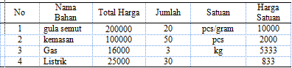

Tabel 7. harga pokok produk dengan massa 200 gram.
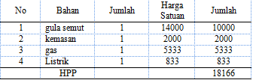

Tabel 8. bahan yang diperlukan untuk menghitung harga pokok produk
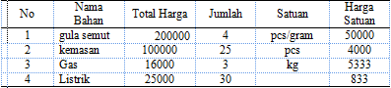

Tabel 9. harga pokok produk dengan massa 1 kg
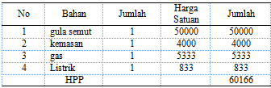
Pada tabel diatas menjelaskan bahwa harga pokok produksi terdiri dari jumlah bahan baku yang digunakan dalam satu kali proses pruduksi. kemudian dijumlahkan dengan jumlah hasil produksi setiap harinya. Setelah memperoleh hasil maka dikurangi dengan jumlah sisa bahan baku yang tidak terjual. Oleh karena itu diperoleh hasil Rp. 18.166,00 biaya untuk satu kali produksi gula semut dari UKM Maju Bersama tersebut. Pada UKM Maju Bersama menjual satu buah produknya dengan massa bahan 200 gram Rp. 20.000,00 saja. Kemudian untuk harga pokok produksi yang didapatkan untuk massa bahan 1 kg yaitu Rp. 60.166,00 sehingga untuk mendapatkan keuntungan maka produk yang akan di jual harus memiliki harga lebih tinggi dibandingkan dengan harga pokok produksi. Pada UKM Maju Bersama Tersebut menjual gula semut dengan massa bahan 1 kg yaitu dengan harga Rp. 70.000,00 sehingga masih mendapatkan keuntungan.
Efisiensi Ekonomi
Pada perhitungan efisiensi ekonomi hal pertama yang harus dilakukan yaitu dengan membandingkan hasil penjualan gula semut pada UKM Maju Bersama dengan biaya produksi total yang dikeluarkan. Hal ini dapat dikatakan bahwa usaha dapat dikatakan efisien jika nilai diatas 100% dan kurang efisien secara ekonomi apabila nilai kurang dari 100%. Berdasarkan hasil perhitungan efisiensi ekonomi pada gula semut UKM Maju bersama untuk massa bahan 500 gram yakni sebesar 634,

KESIMPULAN
Berdasarkan hasil penelitian, analisis data dan pembahasan maka dapat di Tarik kesimpulan yaitu perhitungan mendapatkan nilai NPV’ Rp.1.271.081,11 dengan bunga sebesar 3,50% dan NPV” sebesar Rp.5.469,32 dengan bunga sebesar 75% kemudian nilai IRR sebesar 75%, net B/C ratio untuk massa bahan 500 gram sebesar 1,03 sedangkan untuk nilai gros B/C ratio sebesar -1.27.
Analisis titik impas pada alat silinder tipe rak ini untuk massa total 4 kg dengan waktu pengeringan 3 jam titik impas berada di tahun ke 1dengan kapasitas kerja 1,43 terjadi pada 280 unit/tahun dan memerlukan 196 jam/tahun. Efisiensi ekonomi pada alat silinder tipe rak mencapai 634,04%.

Saran
Saran yang dapat penulis berikan pada penelitian ini adalah diharapkan peneliti selanjutnya agar dapat memodifikasi tempat pengeringan agar pengeringan gula semut lebih maksimal dalam memutarkan udara panas di dalam mesin.

DAFTAR PUSTAKA
Bank Indonesia. 2009. Pola Pembiayaan Usaha Kecil Syariah Gula Aren (Gula Cetak Dan Gula Semut. Jakarta: Direktorat Kredit, Bpr Dan Umkm.
Nirmala, Sari S. 2016. Analisis Teknis dan Ekonomi Pengeringan Pisang Sale Menggunakan Alat Pengering Tenaga Surya Tipe Cungkup.Skripsi.Universitas Mataram.
Sardjono, E.A Basrah, dan O. Sukardi. 1985. Penelitian dan Pengembangan Diserfikasi Produk dan Pengepakan Gula Merah Cetak. Bogor
Wasingun, A.R., 2019. Mengenali Benih Aren yang Baik. Teknologi Budidaya. Jakarta

